BIBLIOTEKA SZKOLNA POLECA

SEWERYNA SZMAGLEWSKA „CZARNE STOPY”

Zgrany zastęp Czarnych Stóp wyrusza na letni obóz harcerski w Góry Świętokrzyskie. Dla zastępowego Maćka Osy i jego gromadki najmłodszych harcerzy, dla Marka, Fobusza, Felka i małego No - Bo to pierwsze samodzielne wakacje. Pierwsze ognisko, pierwsze podchody, pierwsze nocne alarmy. Trzydzieści dnia życia obozowego na zboczu Diabelskiego Kamienia wypełniają wspaniałe przygody, zabawne pościgi, ćwiczenia spostrzegawczości, strachy i niespodzianki. Podczas tropienia harcerze trafiają na ślad tajemniczej postaci Leśnego Oka, która z gąszczy obserwuje poczynania chłopców. Bohater książki, Marek Osiński, chłopiec samotny i nieszczęśliwy, odnajduje w czasie tych pierwszych harcerskich wakacji przyjaźń, optymizm i wiarę w siebie. Tytułowe Czarne Stopy to nazwa grupy młodych harcerzy. Historia zapisana w książce Seweryny Szmaglewskiej do dziś jest wartościową lekturą szkolną!

KATHERINE APPLEGATE „DRZEWO ŻYCZEŃ”
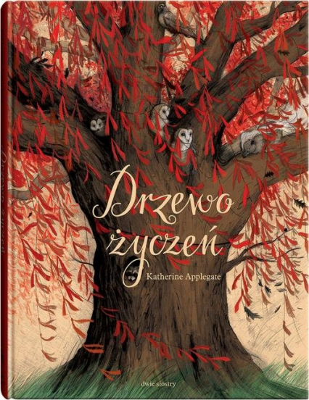
Zabawna, głęboka i ciepła historia o inności i tolerancji, opowiedziana z zaskakującej perspektywy. Może drzewa nie umieją żartować, ale bez wątpienia potrafią opowiadać historie. Tę opowiada pewien dwustuletni dąb. Ma na imię Dąb i jest drzewem życzeń – co roku ludzie ozdabiają go skrawkami papieru, szmatkami, czasem nawet skarpetkami. Każda taka ozdoba to czyjeś marzenie. Razem ze swoją przyjaciółką wroną Bongo i innymi zwierzętami, które żyją w jego dziuplach i gałęziach, Dąb czuwa nad okolicą. Mogłoby się wydawać, że nic już go nie zaskoczy. Ale pewnego dnia do jednego z domów przy jego ulicy wprowadza się rodzina z zagranicy. Nie wszyscy życzliwie ją witają. Wkrótce wydarza się coś, co sprawi, że Dąb złamie najważniejszą zasadę wszystkich roślin i zwierząt i… przemówi do ludzi.
Drzewo życzeń znalazło się na liście bestsellerów „New York Timesa” i Amazona (w kategorii „Dziecięce książki o tolerancji”), ukazało się w ponad 20 wersjach językowych i doczekało się entuzjastycznych recenzji w wiodących czasopismach na całym świecie.
Pięknie napisana, budująca opowieść, która odciśnie swój ślad w sercu każdego czytelnika, bez względu na wiek. („The New York Times Book Review”)
Wartka, mądra i czuła opowieść, w której zwyciężają szacunek, odwaga i nadzieja.
(„Kirkus Reviews”)
Applegate stworzyła skromnego, silnego bohatera, który w poruszający sposób przemawia do hałaśliwego i nieprzyjaznego świata. („The Washington Post”)
Prostota i wdzięk książki Applegate tworzą mocny kontrast z uprzedzeniami, z którymi się rozprawia. Ważny apel o wzajemną życzliwość dochodzący z niespodziewanej strony.
(„Publishers Weekly”)
„Drzewo życzeń to książka przepełniona czułością, bardzo potrzebna i na czasie. („Booklist”)
MICHAEL ENDE „NIEKOŃCZĄCA SIĘ HISTORIA”
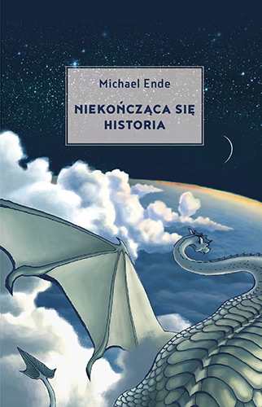

…pewnego deszczowego dnia w małej księgarni znajdujesz książkę inną niż wszystkie. Nosi tytuł Niekończąca się historia. Kiedy ją otwierasz, przenosisz się do cudownej krainy – Fantazjany. Wyruszasz w podróż, by ocalić jej mieszkańców. Ten magiczny świat bowiem stopniowo znika, pożerany przez mroczną Nicość. Dzieje się tak dlatego, że ludzie nie wierzą już w marzenia. Teraz to ty musisz im pomóc. To ty jesteś bohaterem tej historii…
Klasyczna powieść, na podstawie której powstał niezapomniany film. Historia o odwadze i o sile wyobraźni.

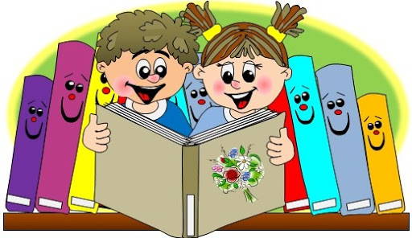
AGNIESZKA CHYLIŃSKA „ZEZIA I GILER”
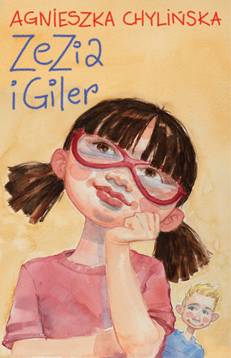

Książka, o której wszyscy już mówili od kiedy Autorka ogłosiła, że ją pisze!
W serwisach plotkarskich huczało... Autobiografia? Książka dla dzieci? A może powieść?
Teraz jest już jasne: „Zezia i Giler”, to książka dla dzieci, ale także dla rodziców.
Poznajcie perypetie 8-letniej Zezi. Dowiedzcie się, czemu jej młodszego brata nazywają Gilerem i kto to jest IDŹSTĄD. Zezia zdradzi Wam sekret na najfajniejszy na świecie sposób obierania ziemniaków i podpowie jak sprawić, by w szufladzie rycerze walczyli ze smokami.
BAJKOTERAPIA, CZYLI BAJKI – POMAGAJKI DLA MAŁYCH I DUŻYCH (PRACA ZBIOROWA)
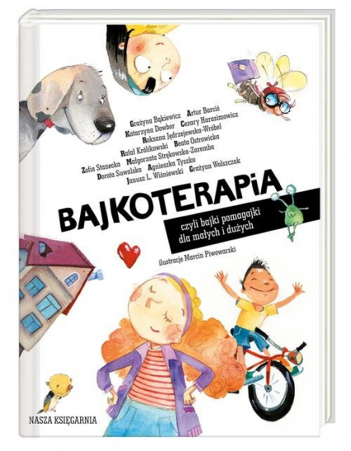

Bajkoterapia to antologia pięknych i mądrych bajek dla dzieci, poradnik dla rodziców, a przede wszystkim świetny sposób na wspólne spędzenie czasu!
Bajki – pomagajki to niezwykłe historie, które wspierają i dają poczucie bezpieczeństwa, zawierają wiele praktycznych wskazówek, opowiadają mądrze o świecie dziecięcych emocji i konkretnych problemach, z którymi dzieci się borykają. Młodzi i najmłodsi czytelnicy (w wieku przedszkolnym i wczesnoszkolnym) mogą utożsamić się z bohaterem i przeżyć z nim daną historię, a także dowiedzieć, jak zachować się w wielu ważnych sytuacjach.
W drugim, poszerzonym i poprawionym, wydaniu bajkom towarzyszą wskazówki i komentarze eksperta od bajkoterapii – Katarzyny Klimowicz, które, mamy nadzieję, będą dla rodziców, opiekunów i dzieci pomocą, inspiracją do rozmowy, zabawy czy przede wszystkim wspólnego zastanowienia się nad takimi tematami jak: inność, spotkanie z nieznajomym, bezpieczeństwo nad wodą, zgubienie się, brak wiary w siebie, rywalizacja z rodzeństwem, bezpieczeństwo w domu.
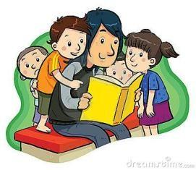
JOHN FLANAGAN „ZWIADOWCY”

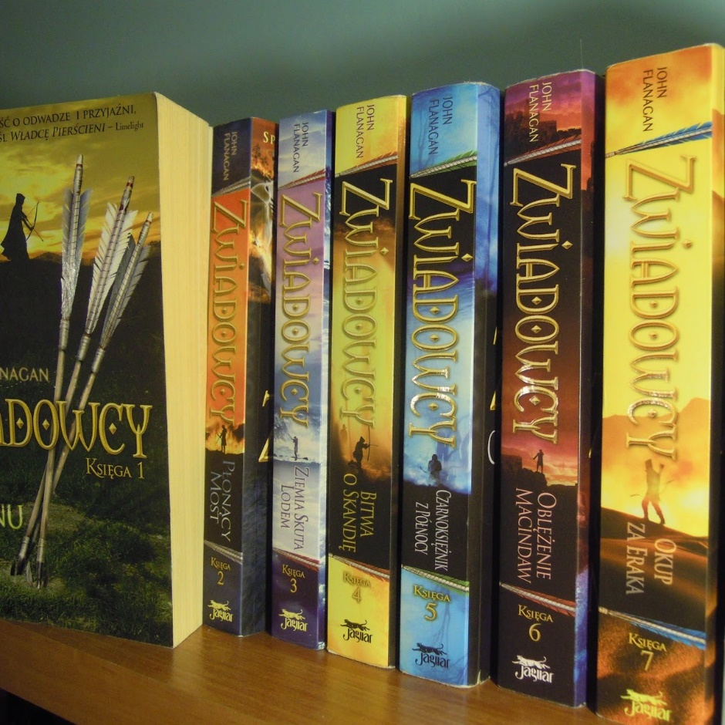

„Zwiadowcy” to bestsellerowa seria fantastycznych opowieści dla młodzieży autorstwa Johna Flanagana. Poszczególne tomy cyklu przez długie tygodnie utrzymywały się na listach bestsellerów New York Timesa.
John Flanagan pochodzi z Australii i jest specjalistą od pozycji fantastycznych. Flanagan osadził bohaterów swojej serii, adresowanej głównie do młodzieży, w średniowiecznym świecie pełnym niebezpieczeństw.
Do serii należą tytuły:
„Ruiny Gorlanu” – głównym bohaterem jest 15-letni Will, który wychowuje się w sierocińcu. Chłopiec w przyszłości chce zostać rycerzem i jest pewny, że do stanu rycerskiego przynależał również jego ojciec. Koniec końców bohater zostaje członkiem korpusu zwiadowców.
„Płonący most” – Will podróżuje ze swoją przyjaciółką do sąsiedniej krainy Celtów. Na miejscu okazuje się, że ci zniknęli. Za wszystkim stoi tajemniczy władca Morgarath.

„Ziemia skuta lodem” – Will i jego przyjaciółka Evanlyn toczą nieustanną walkę z lordem Morgarathem. Przerywa ją pojmanie bohaterów przez Skandian.
„Bitwa o Skandię” – Avanlyn i Will uciekają ze Skandii. Nie mija wiele czasu, nim przyjaciółka głównego bohatera ponownie zostaje porwana, tym razem przez przez tajemniczego jeźdźcę.
„Czarnoksiężnik z Północy” – fabuła toczy się pięć lat po wydarzeniach z części czwartej. Skandia i rodzinna kraina Willa podpisały traktat pokojowy. Will zostaje pełnoprawnym zwiadowcą i otrzymuje swoje własne lenno.
„Oblężenie Macindaw” – Will staje do walki ze zdradzieckim sir Kerenem. Tym razem Skandianie są po jego stronie. Bohater zyskuje również sojusznika w osobie Malkallama, powszechnie uważanego za czarnoksiężnika.
„Okup za Eraka” – Will wraz z przyjaciółmi próbuje uwolnić Eraka z rąk Aridianów. Od ich misji zależy przyszłość Araluenu.
„Królowie Clonmelu” – we wschodnich dominiach panoszy się kult fałszywego bóstwa, któremu opiera się jedynie Clonmel. Will, Halt oraz Horace wyruszają na Wschód, żeby przywrócić dawny porządek.
„Halt w niebezpieczeństwie” – Halt, Will i Horace śledzą Tennysona. Chcą zatrzymać proroka Outsiderów oraz wyznawców jego kultu, mają jednak mało czasu.
„Cesarz Nihon – Ja” – Horace znika bez śladu. Przyjaciele postanawiają go odnaleźć i ruszają jego tropem do egzotycznego kraju.
„Zaginione historie” – ten tom zawiera przygody bohaterów nieznane z poprzednich części.
„Królewski zwiadowca” – akcja tej części ma miejsce kilkanaście lat po wydarzeniach z poprzednich tomów. Will jest dorosły i szkoli pierwszą w historii korpusu kobietę.
„Klan Czerwonego Lisa” – Maddie musi na jakiś czas wrócić do domu i ponownie stać się księżniczką, utrzymując w tajemnicy fakt przyszłego zostania zwiadowcą. To będzie dla niej ciężki i niepewny czas, a wszystko przez zagrażające jej rodzinie niebezpieczeństwo.
„Pojedynek w Araluenie” – Maddie już jako młoda zwiadowczyni będzie musiała dotrzeć do drużyny Czapli i przekonać ich przywódcę, by zgodził się ruszyć z pomocą Horace’owi i Gilanowi.

20.04.2020 r.

